การดำเนินโครงการสุภาพบุรุษจราจร 5 S ประจำเดือน มีนาคม พ.ศ. 2569

บช.ภ. | วัน เดือน ปี | กิจกรรมที่ขับเคลื่อน | วัตถุประสงค์ ผลการดำเนินการ | รูปประกอบ | ปัญหาอุปสรรค/ข้อเสนอแนะ (ถ้ามี)
5 | วันที่ 16 มี.ค. 69 เวลาประมาณ 10.00 น. | พ.ต.ท.โชติวิทย์ สายอุด สว.จร.สภ.สารภี พร้อมด้วย ร.ต.อ.อนุวัฒน์ สีลา รอง สว.จร.สภ.สารภี และพลขับรถ 601 ได้ออกตรวจสอบสภาพการจราจรบริเวณแยกกองทราย ได้พบเห็นรถยนต์กระบะของประชาชนจอดเสีย จึงได้ทำการสอบถามและเคลื่อนย้ายให้พ้นผิวการจอด เบื้องต้นเจ้าของรถจะทำดำเนินการเอง | ช่วยเหลือประชาชน กรณีรถยนต์กระบะจอดเสีย | 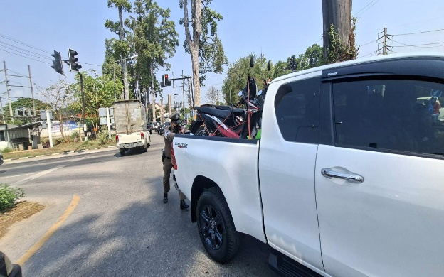
5 | วันที่ 16 มี.ค. 69 เวลาประมาณ 17.20 น. | จ.ส.ต.ธัญญาวิทย์ เชียงคำ ผบ.หมู่(ป.) สภ.สารภี พร้อมด้วย อส.จร.6001 ได้ให้ความช่วยเหลือประชาชน กรณีรถยนต์เสียสตาร์ทไม่ติด ดำเนินการแก้ไขสามารถขับขี่ได้เป็นปกติ | ช่วยเหลือประชาชน กรณีรถยนต์เสีย | 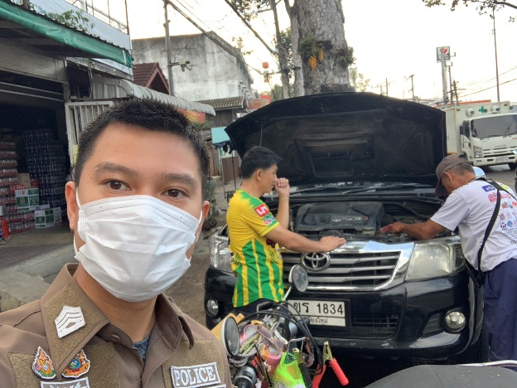

การดำเนินโครงการสุภาพบุรุษจราจร 5 S ประจำเดือน มีนาคม พ.ศ. 2569

บช.ภ. | วัน เดือน ปี | กิจกรรมที่ขับเคลื่อน | วัตถุประสงค์ ผลการดำเนินการ | รูปประกอบ | ปัญหาอุปสรรค/ข้อเสนอแนะ (ถ้ามี)
5 | วันที่ 17 มี.ค. 69 เวลาประมาณ 10.00 น. | พ.ต.ท.โชติวิทย์ สายอุด สว.จร.สภ.สารภี เข้าร่วมการประชุมขับเคลื่อนงานป้องกันและปราบปรามการขับขี่รถโดยไม่คำนึงถึงความปลอดภัยหรือความร้อนของผู้อื่นแข่งรถในทาง และความผิดอื่นที่เกี่ยวข้อง ของ ตร. ครั้งที่ 1/2569 ในวันอังคารที่ 17 มี.ค.69 เวลา 10.00 น. | ประชุมขับเคลื่อนและแก้ไขการแข่งรถในทาง | 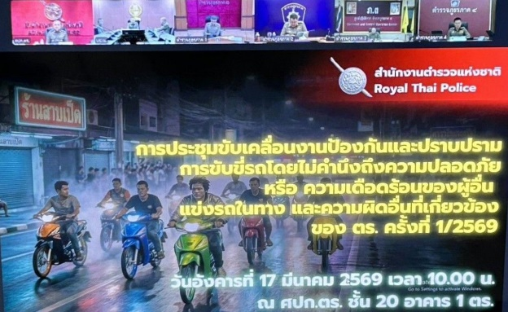
5 | วันที่ 17 มี.ค. 69 เวลาประมาณ 10.00 น. | ร.ต.อ.ณัทภณ วิวุฒิ รอง สว.จร.สภ.สารภี พร้อมด้วยพลขับรถ 601, เวรจราจร ร่วมอำนวยความสะดวกด้านการจราจร กรณีช่างเทศบาลตำบลยางเนิ้ง ดำเนินการตีเส้นจราจรบนผิวการจราจร | อำนวยความสะดวกด้านการจราจร | 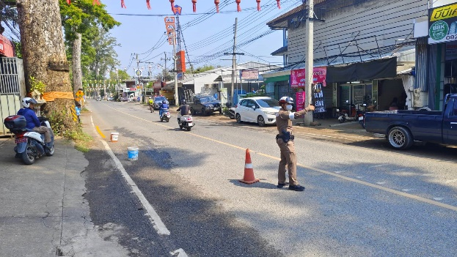  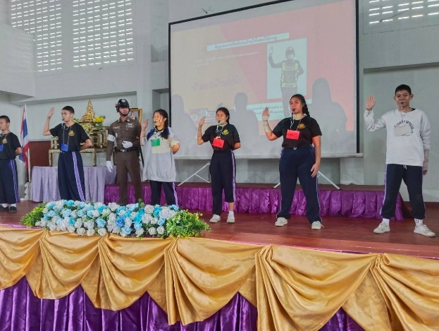

การดำเนินโครงการสุภาพบุรุษจราจร 5 S ประจำเดือน มีนาคม พ.ศ. 2569

บช.ภ. | วัน เดือน ปี | กิจกรรมที่ขับเคลื่อน | วัตถุประสงค์ ผลการดำเนินการ | รูปประกอบ | ปัญหาอุปสรรค/ข้อเสนอแนะ (ถ้ามี)
5 | วันที่ 21 มี.ค. 69 เวลาประมาณ 08.30 น. | ร.ต.อ.ณัทภณ วิวุฒิ รอง สว.จร.สภ.สารภี พร้อมด้วยพลขับรถ 601, เวรจราจรและอาสาจราจรในสังกัด ร่วมอำนวยความสะดวกด้านการจราจรการเดินขบวนพาเหรด ในวัน อสม. แห่งชาติ ประจำปี 2569 เริ่มขบวนตั้งแต่โรงเรียนวัดเวฬุวัน ไปยังโรงเรียนสารภีพิทยาคม | อำนวยความสะดวกด้านการจราจร | 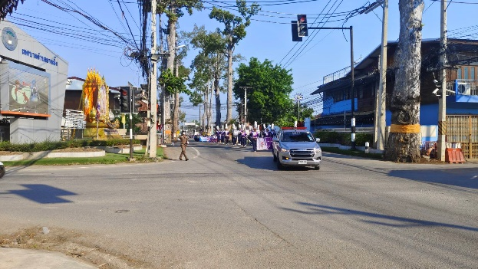
5 | วันที่ 22 มี.ค. 69 เวลาประมาณ 05.30 น. | ร.ต.ท.สุบิน ซาวสืบ รอง สว.(ป.) สภ.สารภี พร้อมด้วยอาสาจราจรในสังกัด จำนวนรวม 6 นาย ร่วมอำนวยความสะดวกด้านการจราจรกิจกรรมวิ่งการกุศล “วิ่งเพื่อชุมชน แก้มลิงมินิมาราธอน” ในวันอาทิตย์ ที่ 22 มี.ค. 69 เวลา 05.30น. | อำนวยความสะดวกด้านการจราจร | 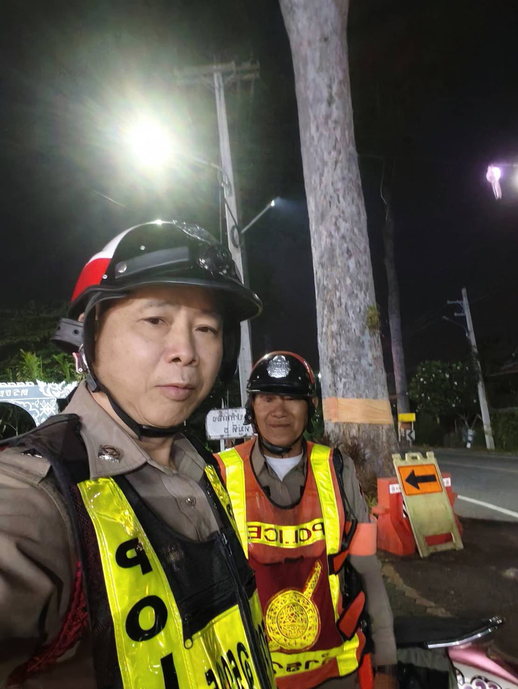

การดำเนินโครงการสุภาพบุรุษจราจร 5 S ประจำเดือน มีนาคม พ.ศ. 2569

บช.ภ. | วัน เดือน ปี | กิจกรรมที่ขับเคลื่อน | วัตถุประสงค์ ผลการดำเนินการ | รูปประกอบ | ปัญหาอุปสรรค/ข้อเสนอแนะ (ถ้ามี)
5 | วันที่ 22 มี.ค. 69 เวลาประมาณ 09.45 น. | ร.ต.อ.อนุวัฒน์ สีลา รอง สว.จร.สภ.สารภี พร้อมด้วยพลขับรถ 601, เวรจราจร ร่วมอำนวยความสะดวกด้านการจราจร กรณีอุบัติเหตุรถยนต์กระบะชนเสาไฟฟ้า บริเวณถนนยางเนิ้ง-ขัวมุง ม.4 ต.หนองแฝก | อำนวยความสะดวกด้านการจราจร | 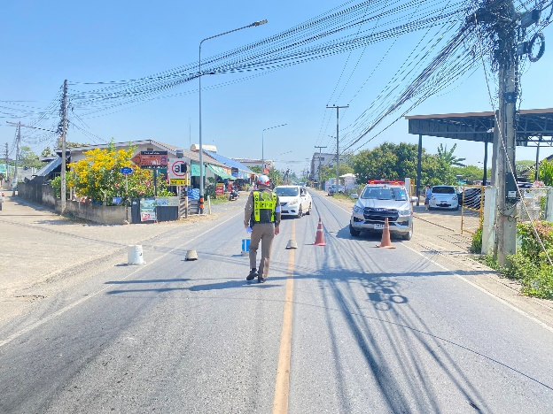
5 | วันที่ 29 มี.ค. 69 เวลาประมาณ 07.30 น. | ร.ต.อ.ณัทภณ วิวุฒิ รอง สว.จร.สภ.สารภี พร้อมด้วยพลขับรถ 601, เวรจราจรและอาสาจราจรในสังกัด ร่วมอำนวยความสะดวกด้านการจราจร พิธีแห่ขบวนบรรพพาสามเณรศาสนทายาท (ภาคฤดูร้อน) ซึ่งตั้งขบวนแห่ ณ วัดต้นเหียว ไปยังวัดสารภี | อำนวยความสะดวกด้านการจราจร | 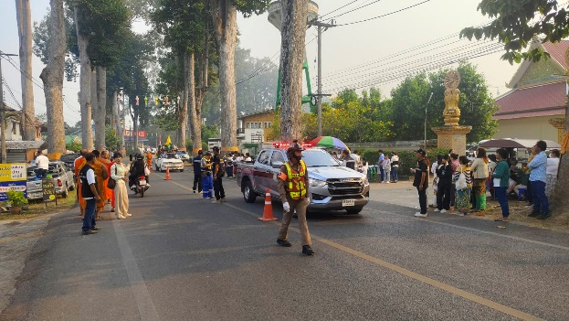

แบบรายงานผลการจับกุมผู้กระทำความผิดเกี่ยวกับจราจร 10 ฐานความผิด + พ.ร.บ.คุ้มครองผู้ประสบภัยจากรถ
เดือน มีนาคม 2569 ของ สภ.สารภี
ไม่จัดทำ พ.ร.บคุ้มครองฯ | ไม่สวมหมวกนิรภัย | เมาสุราขณะขับขี่ | ไม่คาดเข็มขัดนิรภัย | ขับรถเร็วเกินกำหนด | ไม่ได้รับใบอนุญาตขับขี่ |  | อุปกรณ์ส่วนควบไม่ครบ | ขับรถ  ย้อนศร | แซงใน  ที่คับขัน | ฝ่าฝืน  สัญญาณเครื่องหมายจราจร | โทรศัพท์ขณะขับรถ | รวม
 |  |  |  |  | ต่ำกว่า 15 ปี | 15 ปีขึ้นไป
3 | 14 | 11 |  |  |  | 21 | 4 |  |  | 1 |  | 54

